paip.提升用户体验---网站导航栏的设计

作者Attilax ， 1466519819@qq.com
普通的导航栏一般是文字性的..

为了提升用户体验,可以像手机一样使用大图标式,紧接着下边BR用文字描述…这样关闭图片显示时可以正常使用..

图标大小 约为 60*60 ..

主页的图标应该是一个房子 ..
注册的图标使用人物..
登录的图标使用人物+对勾+大大的绿色箭头..

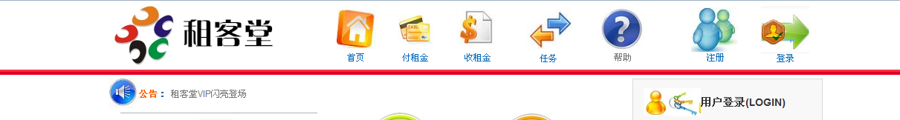

每个图标要有ALT信息.
确定在手机上显示可以正常..
以及关闭图片显示时可以正常使用..

然后下边一条横线,高7PX,横穿整个页面,分隔开头部导航与下边内容..
这样只用一排导航菜单就可以了…

